公众参与

1. 公众参与的目的和作用
公众参与是工程项目建设单位通过环评工作与项目所在地公众之间的一种双向加流，其目的是使工程项目能够被公众充分认识，使公众了解工程建设内容和意义，从而支持和配合项目建设。
公众参与是环境影响评价的重要部分，实施公众参与是必要的，它的作用在于：
（1）公众参与过程中，把项目可能引起的有关环境问题告诉公众，可以让公众了解项目，换取公众的理解与支持，使项目能被公众充分认可，同时提高了公众的环境保护意识。
（2）公众，尤其是直接受项目建设影响的公众，他们对和项目有关的环境问题以及相应的环境影响的感受是直接的，也是较敏感的，往往会意识到某些重大环境问题和环境影响，会对环保措施的可行性提出有益的看法，有利于环境影响评价工作的进行。
（3）通过公众参与，可获知公众对项目的各种看法、意见，为维护公众的切身利益找到依据，在环评过程中充分采纳可行性建议，减少由于二者缺乏联系而使公众产生的担忧，尽可能降低对公众利益的不利影响，使之得到必要的补偿。
（4）在环境影响评价后的评估工作中，主要依靠公众监督的作用，公众的积极参与，是环境管理机制的重要组成部分，有利于保护生态环境，提高项目的环境效益和经济效益，提高环境质量，确保可持续发展战略的实施。

2. 公众调查原则、方式及内容

2.1 调查原则
公众参与调查遵循公开、平等、广泛和便利的原则，力求达到科学、客观、公正和全面。

2.2 调查方式
根据《环境影响评价公众参与暂行办法》的要求，公众参与采用了如下方式进行：
（1）在设计方案初步定稿以后，我公司于2017年1月12日和2月3日先后在湖北省环境保护厅网站（http://www.hbepb.gov.cn）上发布了项目基本信息第一次公示和简本公示；公示截图如下：

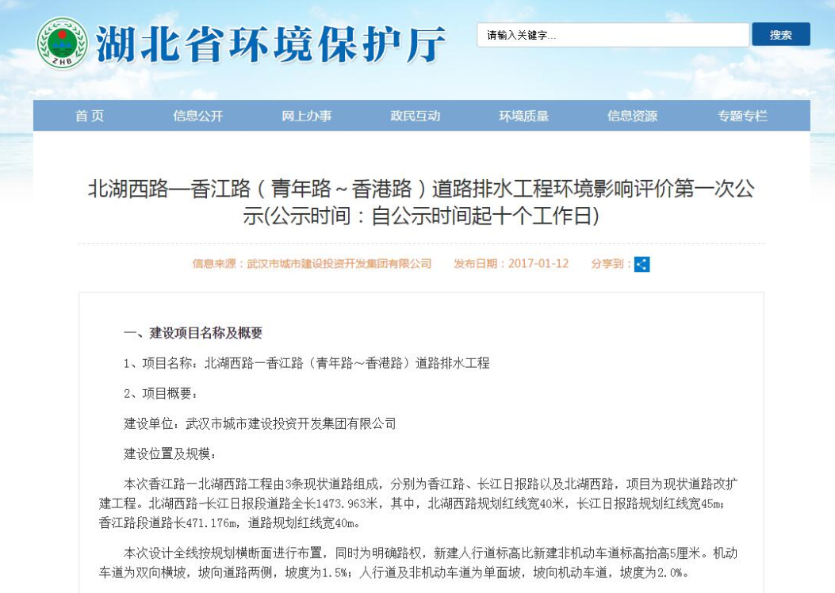
图2-2-1 环境影响评价信息第一次公示截图
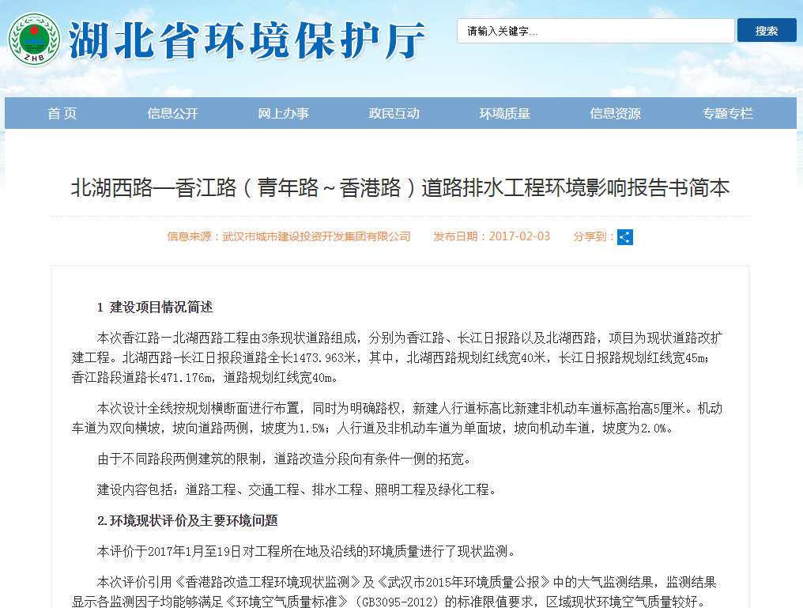
图2-2-2 环境影响评价信息简本公示截图
（2）发放公众参与调查表：本工程经过城市建成区，直接受影响的人群较多，且沿线居民较多，环境情况复杂且敏感。在简本公示后，本着公开、平等、广泛和便利的原则，综合考虑地域、职业、专业知识背景、表达能力、受影响程度等因素，本公司同环评单位于2017年3月23日至26日采取沿线随机问卷调查与特别单位走访、集中调查的方式，征求了公众意见。2017年6月14日，针对邻近道路的待拆迁居民进行了深入调查。
特别针对拟建线路周围居民小区、学校、机关单位等将可能受本工程污染源直接影响或间接影响的公众和团体，在调查过程中向当地公众介绍了拟建工程概况、工程施工及投产后对环境的影响程度和范围、主要不利影响和有利影响，深入了解公众对工程建设意义的认识和环境影响方面的态度与意见。调查表内容详见表2-2-1。
表2-2-1环境影响评价公众意见调查表
本次香江路—北湖西路工程由3条现状道路组成，分别为香江路、长江日报路以及北湖西路。本次设计分两套桩号系统，分别为北湖西路-长江日报路以及香江路。其中，北湖西路-长江日报路段起于青年路，止于香江路，全长1473.96m，规划红线宽40-45米；香江路起于长江日报路，止于香港路，全长526.18米，规划红线宽40米。建设内容包括：道路工程、交通工程、桥梁工程、排水工程、照明工程及绿化工程。
项目施工期会产生施工噪声、扬尘，并会对周边居民出行、生态环境和景观产生一定的影响；项目建设完成后，对沿线的环境影响主要为交通噪声。根据环评的初步分析结论，在工程施工期间虽然对工程周边环境将产生一定的影响，但施工期影响时间较短，且从长期考虑，工程建成后将对地方经济发展和环境保护起到重要的作用。
依据国家对建设项目环境管理的有关要求，建设项目需征询选址所在地周围居民和单位对项目建设的意见和建议。为此我公司将开展公众参与工作，收集居民和单位对本项目的看法和建议，为政府有关部门的环境管理工作提供参考，尽可能地把污染影响控制在最低限度。为做好环境保护工作，保护周围环境，恳请您在百忙中提供宝贵的意见和建议。谢谢您的合作！
被调查人情况
姓名： | 联系电话：
性别： | 年龄：
职业： | 文化程度：
住址：
调查内容：
1、您是否了解香江路-北湖西路（香港路～青年路）道路排水工程？
□清楚 □知道一点 □不了解
2、您对该地区的环境质量现状是否满意？
□很满意 □较满意 □不满意
3、您认为施工期对您影响最大或最关心的环保问题是什么？
□废气 □噪声 □征地拆迁 □生态影响 □其它
4、您认为营运期对您影响最大或最关心的环保问题是什么？
□汽车尾气 □噪声 □生态影响 □其它
5、您认为本项目建设对当地的作用是什么？
□改善交通条件 □促进经济发展 □提高生活水平 □作用不大
6、您是否赞成该项目在本地建设？
□赞成 □可接受 □不赞成（原因）
7、如果您不赞成本项目建设，从环境保护角度提出的理由是什么？（不填写理由不赞成意见无效）

8、您对本项目建设可能带来的环境问题及预防措施有哪些意见和建议？

9、您对本工程审批及工程建设单位有何意见和建议？

调查人： | 调查时间：

2.2调查内容
本次公众参与调查的主要内容如下：
（1）公众对拟建项目的了解程度；
（2）公众对当地环境质量现状满意状况和当地所在区域存在的主要环境问题；
（3）公众对拟建项目关心的环保问题；
（4）公众为本项目建设对当地会产生哪些有益的作用；
（5）公众对拟建项目的支持程度；
（6）公众对拟建项目的具体意见和建议。

3. 公众参与调查结果
（1）问卷调查
第一次调查对公众共发放个人调查表58份、集体调查表12份，实际收回个人调查表50份、集体调查表11份，典型公众参与见附件。第二次补充调查发放个人调查表20份，实际收回个人调查表12份。两次调查合计发放个人调查表78份，实际收回62份，集体调查表12份，实际收回11份。
调查对象人员基本情况见表3-1。
表3-1 被调查对象人员详细信息一览表
序号 | 姓名 | 单位地址或家庭住址 | 联系方式 | 态度
1 | 李XX | 菱角湖一号 | 1355406XXXX | 赞成
2 | 王XX | 菱角湖一号 | 1862703 XXXX | 赞成
3 | 李XX | 菱角湖一号 | 1510273 XXXX | 赞成
4 | 林XX | 菱角湖一号 | 1850271 XXXX | 可接受
5 | 李XX | 香港路279号 | 1592715 XXXX | 赞成
6 | 毕XX | 盘龙城（香江路工作） | 1647628 XXXX | 可接受
7 | 肖XX | 香江路37号 | 1898615 XXXX | 可接受
8 | 刘XX | 香江社区 | 1300618 XXXX | 可接受
9 | 唐XX | 香港路 | 1860719 XXXX | 可接受
10 | 令XX | 香港路69号 | 1372024 XXXX | 可接受
11 | 孙XX | 香港路265号 | 1587173 XXXX | 可接受
12 | 赵XX | 北湖西路 | 1300717 XXXX | 赞成
13 | 代XX | 黄孝北路（北湖西路工作） | 1365984 XXXX | 可接受
14 | 万XX | 北湖西路6号 | 1827199 XXXX | 可接受
15 | 陈XX | 北湖西路 | 1862780 XXXX | 赞成
16 | 王XX | 北湖西路 | 1860716 XXXX | 赞成
17 | 袁XX | 北湖西路4号 | 1330719 XXXX | 赞成
18 | 褚XX | 北湖西路4号 | 1323719 XXXX | 赞成
19 | 袁XX | 北湖西路 | 1898607 XXXX | 赞成
20 | 吕XX | 北湖西路 | 1827199 XXXX | 赞成
21 | 姚XX | 北湖西路 | 1537758 XXXX | 可接受
22 | 黄XX | 西北湖路98号 | 1538700 XXXX | 可接受
23 | 吕XX | 北湖西路 | 1387150 XXXX | 赞成
24 | 郭XX | 人德里 | 1537755 XXXX | 可接受
25 | 徐XX | 北湖路 | 1380608 XXXX | 可接受
26 | 时XX | 高家台162号 | 1527191 XXXX | 可接受
27 | 胡XX | 人智里 | 8272 XXXX | 可接受
28 | 郎XX | 德望社区 | 1820271 XXXX | 可接受
29 | 张XX | 青年路306号 | 1808611 XXXX | 可接受
30 | 曹XX | 福星惠誉红桥城（德望社区工作） | 1777185 XXXX | 不接受
31 | 陈XX | 人智里62号 | 8578 XXXX | 赞成
32 | 李XX | 人德里33号 | 8578 XXXX | 可接受
33 | 冯XX | 和风里（环保社区工作） | 1372018 XXXX | 赞成
34 | 江XX | 台北路234号 | 1347700 XXXX | 可接受
35 | 王XX | 天门墩 | 1399564 XXXX | 赞成
36 | 熊XX | 高家台6号 | 1329660 XXXX | 赞成
37 | 陈XX | 解放大道38号（天门墩工作） | 1365725 XXXX | 可接受
38 | 谢XX | 三眼桥 | 1590717 XXXX | 可接受
39 | 王XX | 天门墩 | 1592738 XXXX | 可接受
40 | 刘XX | 天门墩 | 1827199 XXXX | 可接受
41 | 阮XX | 天门墩 | 1397160 XXXX | 可接受
42 | 肖XX | 北湖西路 | 1592745 XXXX | 赞成
43 | 李XX | 北湖西路 | 1379700 XXXX | 赞成
44 | 冯XX | 北湖西路 | 1827199 XXXX | 可接受
45 | 胡XX | 北湖西路95号 | 1580278 XXXX | 可接受
46 | 张XX | 北湖西路7号 | 1587137 XXXX | 赞成
47 | 张XX | 北湖西路11号 | 1580277 XXXX | 赞成
48 | 李XX | 北湖小路3号 | 1538703 XXXX | 赞成
49 | 李XX | 祥和花园 | 1379700 XXXX | 赞成
50 | 李XX | 北湖西路111号 | 1582736 XXXX | 赞成
51 | 徐XX | 人智里71#302 | 1592731XXXX | 赞成
52 | 杨XX | 人智里 | 1707275XXXX | 赞成
53 | 文XX | 北湖西路93#4-1 | 1397142XXXX | 赞成
54 | 邱XX | 北湖西路91#3-2 | 1897134XXXX | 赞成
55 | 陈XX | 北湖西路93#4-2 | 1533724XXXX | 赞成
56 | 张XX | 北湖西路 | 1880272XXXX | 赞成
57 | 龚XX | 北湖西路41号 | 1534710XXXX | 赞成
58 | 刘XX | 北湖西路41-802 | 1592724XXXX | 可接受
59 | 田XX | 北湖西路13号3楼 | 1387156XXXX | 赞成
60 | 戴XX | 北湖西路8号北湖公寓一栋 | 1355426XXXX | 赞成
61 | 朱XX | 长江日报路15号 | 1897127XXXX | 赞成
62 | 刘XX | 长江日报路 | 1806262XXXX | 赞成
调查对象人员基本构成见表3-2。
表3-2 调查对象人员构成一览表
项目 | 调查信息 | 人数（人） | 所占比例%
性别 | 男 | 17 | 27.42
性别 | 女 | 45 | 72.58
文化程度 | 高中、中专及以上 | 48 | 77.42
文化程度 | 高中、中专以下 | 6 | 9.68
文化程度 | 未透漏 | 7 | 11.29
年龄 | 30岁及以上 | 52 | 83.87
年龄 | 30岁以下 | 10 | 16.13
调查结果见表3-3。
表3-3 公众参与调查统计结果表
序号 | 问题 | 选择项 | 选择人数（人） | 所占比重（%）
1 | 您是否了解香江路-北湖西路（香港路～青年路）道路排水工程项目？ | 了解 | 16 | 25.81
1 | 您是否了解香江路-北湖西路（香港路～青年路）道路排水工程项目？ | 部分了解 | 24 | 38.71
1 | 您是否了解香江路-北湖西路（香港路～青年路）道路排水工程项目？ | 不了解 | 22 | 35.48
2 | 您对该地区的环境质量现状是否满意？ | 很满意 | 0 | 0
2 | 您对该地区的环境质量现状是否满意？ | 较满意 | 45 | 72.58
2 | 您对该地区的环境质量现状是否满意？ | 不满意 | 17 | 27.42
3 | 您认为施工期对您影响最大或最关心的环保问题是什么？ | 废气 | 20 | 32.26
3 | 您认为施工期对您影响最大或最关心的环保问题是什么？ | 噪声 | 48 | 77.42
3 | 您认为施工期对您影响最大或最关心的环保问题是什么？ | 征地拆迁 | 5 | 8.06
3 | 您认为施工期对您影响最大或最关心的环保问题是什么？ | 生态 | 8 | 12.90
3 | 您认为施工期对您影响最大或最关心的环保问题是什么？ | 其他 | 3 | 4.84
5 | 您认为运营期对您影响最大或最关心的环保问题是什么？ | 汽车尾气 | 25 | 40.32
5 | 您认为运营期对您影响最大或最关心的环保问题是什么？ | 噪声 | 37 | 59.68
5 | 您认为运营期对您影响最大或最关心的环保问题是什么？ | 生态 | 19 | 30.65
5 | 您认为运营期对您影响最大或最关心的环保问题是什么？ | 其他（不表态） | 0 | 0
6 | 您认为本项目建设对当地的作用是什么？ | 改善交通条件 | 32 | 51.61
6 | 您认为本项目建设对当地的作用是什么？ | 促进经济发展 | 15 | 24.19
6 | 您认为本项目建设对当地的作用是什么？ | 提高生活水平 | 28 | 45.16
6 | 您认为本项目建设对当地的作用是什么？ | 作用不大 | 2 | 3.23
6 | 您是否赞成该项目在本地建设？ | 赞成 | 34 | 54.84
6 | 您是否赞成该项目在本地建设？ | 可接受 | 27 | 43.55
6 | 您是否赞成该项目在本地建设？ | 不赞成 | 1 | 1.61
（2）网络调查情况
环评单位及建设单位自2017年1月12日至2017年6月14日，将本项目建设情况公布在网络上，向公众提供项目概况、环境影响、环保措施等方面的信息，通过网络形式征求公众意见，无相关人员进行反馈。

4. 公众参与调查情况分析
（1）个人意见调查
本次公众调查共发放调查表78份，实际收回62份。
51.61%的被调查者认为项目的建设有利于改善交通条件，24.19%被调查者认为有利于促进经济发展，45.16%的被调查者认为项目的建设有利于提高生活水平，说明本项目社会经济效应得到了当地居民的广泛认可，54.84%的被调查者赞成本项目的建设，43.55%的被调查者可接受本项目的建设。有1位被调查者不赞成本项目的建设，不赞成的主要原因是觉得工程建设不能改善通行条件，不赞成的主要因素为对规划方案不信任，不属于环保因素的影响。
此外，有居民建议尽量在工作日施工，晚间施工不要超过晚间10:00；应考虑施工环保问题，有益于民应抓紧实施，尽快完工。
但同时居民认为施工期的环境及安全设施应合理配置，如设置施工标志、防护栏，通知交管部门派人在拥堵地段定点值班，而且施工前期应做相应的宣传。据此希望建设单位在施工时多考虑周边居民出行及生活便利问题。
（2）团体意见调查
本次公众参与对项目周边社区、学校和机关单位等团体发放调查表12份，实际收回11份。表4-1为各单位的主要意见及建议汇总：
表4-1 公众参与调查统计结果表
序号 | 单位名称 | 意见与建议 | 态度
1 | 常青街富豪社区居民委员会 | 同意项目建设 | 赞成
2 | 北湖街横堤社区居民委员会 | 1.做好道路扩宽安置稳定工作。  2.做好环境保护和环境维护工作。  3.做好施工期交通畅通安全工作 | 赞成
3 | 北湖街环保社区居民委员会 | 注意施工期间的扬尘、噪音等环保事项的防治 | 赞成
4 | 唐家墩街香江新村社区居民委员会 | 项目施工附近的水电宿舍小区房屋顶外墙有脱落隐患，担心因振动造成脱落，伤害路边的行人  此外，施工期间存在噪音、灰尘等对居民出行、环境产生一定影响，希望做好相关的防护工作。 | 赞成
5 | 北湖街歌王社区 | 项目施工附近200的警卫营小区房屋顶外墙有脱落隐患，担心因振动造成脱落，伤害路边的行人。此外，施工期间存在噪音、灰尘等对居民出行、环境产生一定影响，希望做好相关的防护工作。 | 赞成
6 | 唐家墩街天门墩社区居民委员会 | 施工期间存在噪音、灰尘等对居民出行、环境产生一定影响，希望做好相关的防护工作。 | 赞成
7 | 武汉市环科院 | 加强施工期噪声及扬尘处理，不要夜间施工 | 赞成
8 | 长江日报报业集团 | 无意见 | 赞成
9 | 共青团武汉市委 | 文明施工，减少噪声、扬尘 | 赞成
10 | 武汉老年大学 | 施工期间，要确保学员进出校园的安全  2.施工期间，尽量减少噪音对正常教学的干扰 | 赞成
11 | 武汉市食品药品监督管理局 | 1.光缆、光纤、水、电线路施工不能挖断，要保证。  2.机关车辆进出不能中断，要有保证  3.噪音、扬尘不能影响局机关正常上班工作秩序  4.不能影响机关生活及环境 | 赞成
由表4-1可见，被调查单位均对本项目持支持态度，并对项目建设提出了一些建议，主要表现在控制施工期的施工安全、文明施工、保证居民出行等方面。
（3）网络调查
在调查期间，无反馈意见。

5.团体意见采纳情况
被调查者中，虽然绝大多数单位都赞成本项目的建设，但是他们对项目施工过程带来的环境问题还是存在一定的担心。本次公众参与在调查过程中询问了他们所担心和关注的问题，主要问题总结见表4-1。为了打消他们对项目建设的顾虑，针对这些问题，建设方对于公共意见采纳情况见表5-1。
表5-1 公共意见及采纳情况表
序号 | 团体名称 | 意见与建议 | 采纳情况说明
1 | 常青街富豪社区居民委员会 | 同意项目建设 | /
2 | 北湖街横堤社区居民委员会 | 1.做好道路扩宽安置稳定工作。  2.做好环境保护和环境维护工作。  3.做好施工期交通畅通安全工作 | 采纳，充分考虑道路周边企事业单位、学校、医院和居民区等的进出口通道预留问题，做好交通组织工作。  征地拆迁切实按照武汉市相关规定做好拆迁安置工作
3 | 北湖街环保社区居民委员会 | 注意施工期间的扬尘、噪音等环保事项的防治 | 在施工期间加强管理，做好施工污染防护工作，降低对周边环境的影响。
4 | 唐家墩街香江新村社区居民委员会 | 项目施工附近的水电宿舍小区房屋顶外墙有脱落隐患，担心因振动造成脱落，伤害路边的行人  此外，施工期间存在噪音、灰尘等对居民出行、环境产生一定影响，希望做好相关的防护工作。 | 在施工期间加强管理，做好施工污染防护及施工安全工作，降低对周边环境的影响。
5 | 北湖街歌王社区 | 项目施工附近200的警卫营小区房屋顶外墙有脱落隐患，担心因振动造成脱落，伤害路边的行人。此外，施工期间存在噪音、灰尘等对居民出行、环境产生一定影响，希望做好相关的防护工作。 | 在施工期间加强管理，做好施工污染防护及施工安全工作，降低对周边环境的影响。
6 | 唐家墩街天门墩社区居民委员会 | 施工期间存在噪音、灰尘等对居民出行、环境产生一定影响，希望做好相关的防护工作。 | 在施工期间加强管理，做好施工污染防护工作，降低对周边环境的影响。
7 | 武汉市环科院 | 加强施工期噪声及扬尘处理，不要夜间施工 | 在施工期间加强管理，做好施工污染防护工作，降低对周边环境的影响。
8 | 长江日报报业集团 | 无意见 | /
9 | 共青团武汉市委 | 文明施工，减少噪声、扬尘 | 在施工期间加强管理，做好施工污染防护工作，降低对周边环境的影响。
10 | 武汉老年大学 | 施工期间，要确保学员进出校园的安全  2.施工期间，尽量减少噪音对正常教学的干扰 | 采纳，在施工期间加强管理，做好施工污染防护工作，降低对周边环境的影响。学校进出口通道充分考虑预留问题，做好交通组织工作。
11 | 武汉市食品药品监督管理局 | 1.光缆、光纤、水、电线路施工不能挖断，要保证。  2.机关车辆进出不能中断，要有保证  3.噪音、扬尘不能影响局机关正常上班工作秩序  4.不能影响机关生活及环境 | 采纳，在施工期间加强管理，合理安排施工时间、做好施工组织和施工方案，并做好沟通工作、最大限度地争取民众支持。  采纳，充分考虑道路周边企事业单位、学校、医院和居民区等的进出口通道预留问题，做好交通组织工作

6.典型公众意见落实措施
通过对调查意见的统计分析，针对公众反馈的意见及建议，建设单位拟通过合理有效地措施来减轻或消除公众的疑虑，具体如下：
（1）充分考虑道路周边学校和居民区的进出口通道预留问题。
（2）合理分配和协调施工时间，尽可能的减少对周边居民出行的不良影响。
（3）在严格确保工程质量的基础上，尽量加快工程进度，并保证施工中人行道路的安全、畅通，将对周边学校师生、医院病患、居民的影响减到最低。
（4）施工单位应禁止高噪声机械夜间(22：00~6：00)施工作业。敏感点路段的施工应酌情调整施工时间，学校附近的施工最好安排在学生假期及非教学时间段，并在施工场地设置围栏和警示标牌，或采取临时性的降噪措施，如移动式隔声板等。必须连续施工作业的工点，施工单位应视具体情况及时与环保部门取得联系，按规定申领夜间施工证，同时发布公告最大限度地争取民众支持。
（5）项目位于城市建成区，沿线密集分布居民区、医院和学校、机关等敏感点。为降低项目施工期土石方开挖及运输车辆产生扬尘对敏感点的影响，施工现场要设置高度不低于2.4m的硬质围挡，并保持施工场地清洁，及时洒水清扫；在开挖干燥土面时，应适当喷水，使作业面保持一定的湿度；渣土要及时清运。
（6）施工期间城市道路交通车辆走行线路应进行统一分流规划，以防造成交通堵塞；必要时需与公安交通管理部门配合制定合理的交通疏导方案，以确保城市交通的畅通和正常运行，并应提前利用广播、电视、报纸发布安民告示。
（7）建设单位将在工程实施的各阶段严格执行本报告书提出的各项环保措施。

7.公众参与“四性”分析
（1）合法性
本次公众参与依照《环评法》的规定，分别于2017年1月12日、2017年5月6日在湖北省环境保护厅网站上发布了第一公示和简本公示，并于2017年3月23日至3月26日前后在周边有人居住区域发放了公众意见调查表。2017年6月14日，针对邻近道路的待拆迁居民进行了深入调查。
以上公示公告、公众参与填表均按照法律法规规定进行，保证群众能够通过多方渠道了解项目建设内容和影响情况，本次公众参与程序符合《环境保护公众参与办法》（环保部令第35号）和《关于切实加强风险防范严格环境影响评价管理的通知》（环发[2012]98号）。
（2）有效性分析
本次环评在网站上进行公示。通过发放调查问卷、居民走访等形式，公开征求公众意见，公众参与形式符合规定要求。
建设单位在确定了工程建设方案和环境影响评价机构7个工作日内，进行了第一次公示；在项目第二次网上公示完成后，进行了公众参与问卷调查，公示时间符合规定要求。
公示内容有效性分析：第一次公示包括建设项目名称及概要、建设单位名称和联系方式等内容；第二次公示包括建设项目概况、环境影响及拟采取的环境保护措施、环境影响评价结论要点、征求公众意见的范围和主要事项、征求公众意见的具体形式、建设单位与承担评价工作的机构基本信息及联系方式以及公众提出意见的起止日期，公示内容符合规定要求。
（3）代表性分析
本次受访对象包括不同职业、年龄阶段、文化程度，对居民采取了随机调查，本次公众参与互动覆盖面广，被调查对象有直接受影响人群，以及距离本项目周边对本工程较为关注的居民，受访对象具有较高的代表性，调查意见能够在最大程度上代表社会不同阶层、不同方面的述求。
（4）真实性分析
为保证公众参与质量，本次公众调查对象广泛并有重点，共发出78份调查问卷，收回62份，所有问卷均为如实调查，回收问卷均为受访对象真实填写，是其建议及意见的真实反馈。
综上所述，本次公众参与的合法性、有效性、代表性、真实性均符合相关规定高要求。

8.公众参与结论
调查表明，大部分被调查者对本项目清楚，并表示支持态度，认为该项目对其社会经济将产生正面影响，但认为施工单位应在施工期采取合理的环境防护措施及交通疏导工作，同时对工程施工期及运营期可能存在噪声和粉尘影响也有一定的担忧。
我单位将进一步加强施工期的环境污染控制措施，加强交通疏导工作，切实落实环评报告中采取的措施以及相关要求，项目对周边环境的影响可以控制在国家标准允许的范围内，也不会导致周边居住环境质量的恶化，公众担心的环境影响均可得到缓解或消除。
我单位将进一步加强与公众的沟通工作，通过新闻媒体及宣传栏等形式对本项目以及企业情况、企业管理者对环境保护的承诺进行宣传，使公众了解本项目的内容，并发挥更好的环境效益和社会效益。

